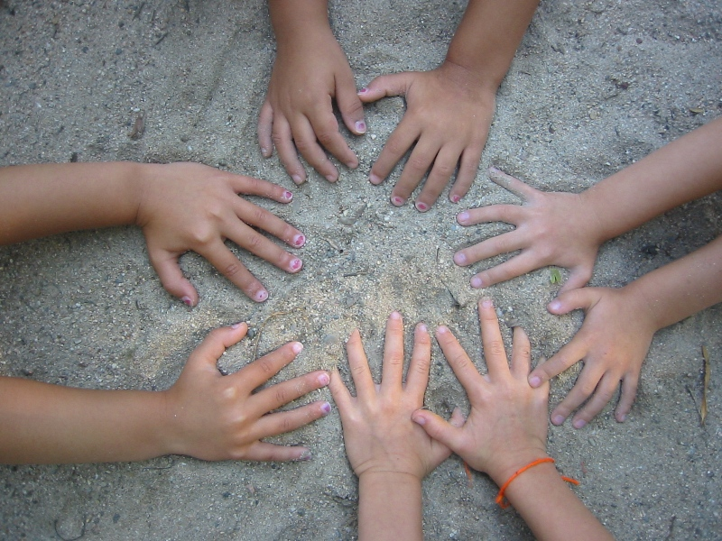
Kindergarten Silbertal
2023/24
KONZEPTION

….denn wir können die Kinder nach unserem Sinne nicht formen; so wie Gott sie uns gab, so muss man sie haben und lieben. Sie erziehen aufs Beste und jeglichen lassen gewähren. Denn der eine hat die, die anderen andere Gaben; jeder braucht sie, und jeder ist doch nur auf eigene Weise gut und glücklich…

Inhaltsangabe Konzeption:

Seite 1: Vorwort des Bürgermeisters
Seite 2: Einleitung zur Konzeption
Seite 3: Unser Kindergarten
Seite 4: Unser Team
Seite 5: Kinder sind für uns…
Seite 6: Was ist uns wichtig
Seite 7: Unser Tagesablauf
Seite 8 - 11: Die verschiedenen Bereiche…
Seite 12: Beispiele für Bildungsangebote
Seite 12: Ausgänge
Seite 13: So sieht unser Alltag aus…
Seite 14: Das Spiel
Seite 15-22: Unser Bewegungskindergarten
Seite 23-26: Kneippen im Kindergarten
Seite 27: Wir sind ein Sonnenkindergarten
Seite 28: Qualitätsentwicklung
Seite 29: Elternarbeit
Seite 30 -……hier entsteht das Kinderschutzkonzept

Konzeption KINDERGARTEN Silbertal

Vorwort Bürgermeister:

Liebe Kinder, liebe LeserInnen,
Sehr geehrte Damen und Herren,

In unserer schnelllebigen Zeit ist es vor allem wichtig unsere Kinder für die Aufgaben der Zukunft, mit einem bestmöglichen Fundament auszustatten. Es gilt hier nicht nur ein wohlwollendes Elternhaus mit dementsprechendem Umfeld, sondern auch sehr gut ausgebildete Pädagoginnen und Pädagogen, die ihnen die Lebensgrundlagen, erzieherisch und spielerisch näher bringen. Es sollen die Kinder nicht nur auf die Schule, sondern vielmehr soll man ihnen das Verständnis zu- und miteinander ebenso Respekt voneinander, vermitteln. Die Wichtigkeit ihnen auch in verschiedenster Weise, eine gewisse Eigenverantwortung zu übertragen, dass nicht immer alles selbstverständlich ist, ist ebenso eine riesige Aufgabe, die es zu erfüllen gilt. Dazu braucht es auch oft das Verständnis der Eltern, der Erziehungsberechtigen, damit diese sehr wichtigen Aufgaben unseres Kindergartenteams überhaupt erfüllt werden können.
Vielen Dank an unser Kindergartenteam, die durch ihr Einfühlvermögen und ihre fachliche Kompetenz, dies unseren „kleinen“ vermitteln dürfen. Für die Zukunft wünsche ich Euch alles Gute, Gesundheit, viel Spaß und Erfolg.

herzlichst
Bgm.Thomas Zudrell

„Die Kinder sind das Fundament und die Zukunft unserer Gesellschaft“

Einleitung zu unserer Konzeption –
was soll eine Konzeption zeigen?

In diesen Unterlagen haben wir in gemeinschaftlicher Arbeit mit dem Kindergartenteam wesentliche Informationen über unsere Kindergartenarbeit zu einer Konzeption zusammengestellt.
Diese Konzeption ist vom Land Vorarlberg vorgeschrieben und soll verdeutlichen, wie sich das gemeinsame Leben im Kindergarten gestaltet, sie soll zeigen, welche Ziele wir verfolgen, welche Werte und pädagogischen Ansätze uns im erzieherischen Umgang mit den Kindern wichtig sind und die Art und Weise, wie wir diese umsetzen.
Dabei orientieren wir uns an den Grundlagendokumenten vom Bundesministerium.
Kindergartenarbeit verändert und entwickelt sich laufend durch neue Gruppenkonstellationen, Veränderungen der Gesellschaft, Politik, Mitarbeiter, Eltern, Familiensituation und wechselnde Bedürfnisse der Kinder.
Wir denken, Konzeption ist ein Sichtbarmachen unserer Arbeit für Eltern, Erhalter und Interessierte.
Außerdem stärkt uns als Team das gemeinsame Zusammenarbeiten an der Konzeption, es ermöglicht uns ein Fundament zu errichten für unsere Kinder, die wir mit Freude begleiten.
Wir wünschen unseren Lesern viel Freude mit unserer Konzeption!

Vorwort der Kindergartenleiterin
Boll Alexandra

Unser Kindergarten:
… soll ein Ort zum Wohlfühlen sein ….

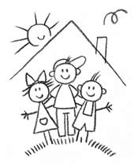
Kindergarten Silbertal
6780 Silbertal
05556/74104 50
E-Mail: kindergarten@silbertal.at

Erhalter: Gemeinde Silbertal
Kindergartenleitung: Alexandra Boll
Unser Kindergarten wurde 1995 erbaut. Er liegt mitten im des Dorfes und schließt an das Volksschulgebäude an.
In den 2 Gruppenräumen gibt es Platz für bis zu 35 Kinder, momentan besuchen 33 Kinder zwischen 3 und 6 Jahren - aufgeteilt auf 2 Gruppen unseren Kindergarten.
Wir haben 2 Regelgruppen – die Tintafischlemit 16 Kindern und die Meeresschildkrötle mit 17 Kindern.
In unserem Kindergarten arbeiten 2 diplomierte Kindergartenpädagoginnen in Vollzeit und 4 Kindergartenassistentinnen in Teilzeit.
Jahresthema: Geheimnisvolle Unterwasserwelt…

Unsere Öffnungszeiten sind:
Montag – Freitag von 7.00 – 13 Uhr
Donnerstagnachmittag von 13.30 – 16.00 Uhr
Donnerstag : Mittagessen: 12 – 13.30 Uhr

Unser Team:

Wir begleiten und fördern in diesem Jahr die Silbertaler Kindergartenkinder:

verantwortungsbewusst nervenstark kreativ
konsequent Einfühlungsvermögen
aufgeschlossen
belastbar tolerant
geduldig flexibel neugierig
Spaß

humorvoll aufmerksam begeistert
gesprächsbereit Durchsetzungsvermögen uvm.

Kinder sind für uns?
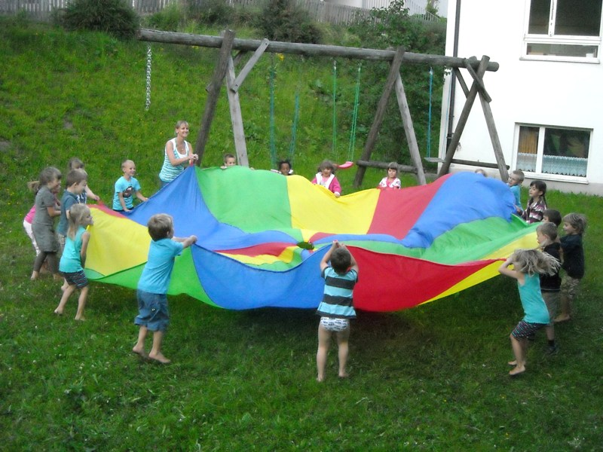

eigenständige, kreative, interessierte, ehrliche, offene….

PERSÖNLICHKEITEN

unsere Ziele:

* eine Gemeinschaft, die sich stützt und trägt

* funktionierende Integration
* Vorbereitung der Kinder auf das Leben, auch auf die Schule
* Selbstständigkeit der Kinder nach dem Leitspruch von Maria Montessori:

HILF DEM KIND ES SELBST ZU TUN!!!

* Ausleben der eigenen Individualität

* HERZENSBILDUNG

Was ist uns wichtig?

Erzähl es mir,
und ich werde es vergessen.
Zeige es mir,
und ich werde mich erinnern.
Lass es mich tun
und ich werde es behalten.

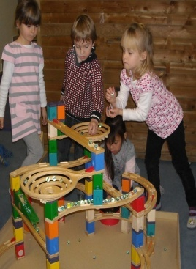
Unser Tagesablauf:
7.00 bis ca. 9.45 : Freispiel
ca.9.45 – 10 Uhr : Morgenkreis oder 1. Bildungsarbeit
10.00 -10.30 : Jause, Gebet od. Lied, Zähneputzen
ca. 10.30 -11.30 : Bildungsarbeit
ab ca. 11.30 : Freispiel oder Garten
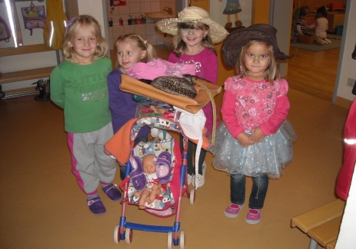
Was bedeuten …..

Freispielzeit

Die Freispielzeit leitet mit einer Phase der Orientierung ein. In dieser Zeit kommt es zum Kontakt zwischen dem einzelnen Kind zur Kindergartenpädagogin durch die persönliche Begrüßung und zu anderen Kindern. Auch können sich die Kinder hier orientieren – nach Spielmaterial, Bereich und Spielpartner.
Nahtlos geht die Phase in das Freispiel über, bei welchem die Kinder wiederum die Möglichkeit der freien Wahl des Spiels haben und sie liebevoll angehalten werden, hier etwas länger zu verweilen.
Hier kommen auch unzählige Tischspiele zum Einsatz, welche wir von Zeit zu Zeit den Themen entsprechend auswechseln. Durch Tischspiele wie Karten-, Brett- oder ansprechende Gesellschaftsspiele erhalten eure Kinder wichtige Förderung in ihrer Ausdauer, Konzentration, soziale Einstellungen, Förderung der Feinmotorik, Erfassen des Zahlenraums, Mengen und Farben, logische und taktische Schlussfolgerungen, Sachwissen u.v.m.

…. und natürlich machen diese Spiele vor allem Spaß!!

Die verschiedenen Bereiche für die tägliche freie Wahl sind:

Puppenecke – zum Vertiefen und Ausspielen im Rollenspiel von Themen, welche die Kinder im Moment beschäftigen;

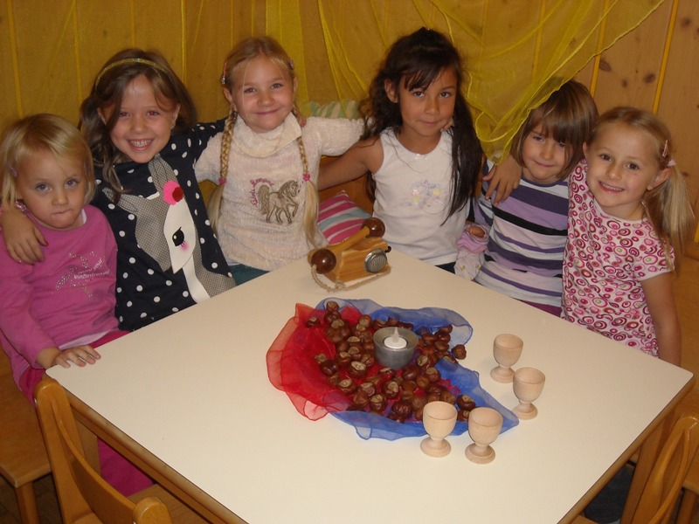

Bauecke – Förderung des Vorstellungsvermögens, Geplantes umsetzen, Wahrnehmung von Raum, Konstruieren, Feinmotorik;
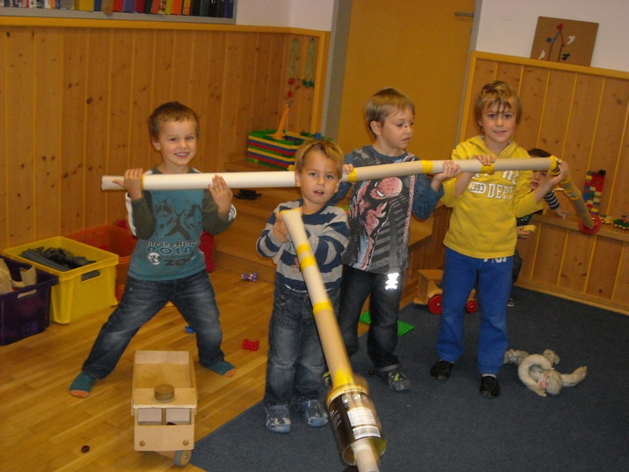
Büchertisch – zum nochmaligen Betrachten von Bilderbüchern und Vertiefen von Gehörtem und Erfahrenem;

kleiner Bewegungsraum - zum Herumtollen

Kuschelecke – zum Ausruhen und Träumen, sich zurückziehen

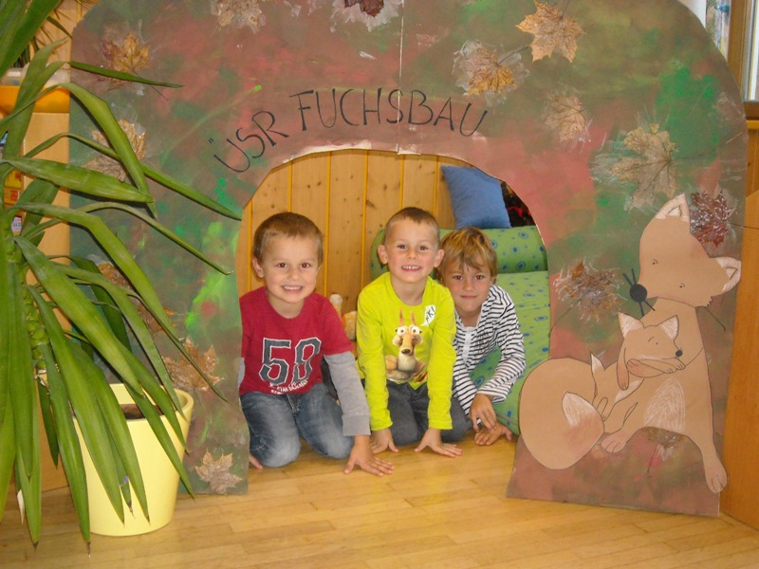

Musikbereich – Möglichkeiten zum freien Musizieren und Experimentieren mit Instrumenten, Hören von zum Thema entsprechender Musik;

Werk- und Maltisch – zum freien aber auch angeleiteten, kreativen Tun;
freies Entfalten der Kreativität ohne Wertung durch das Auge des Erwachsenen, Feinmotorik, Phantasie, Stärkung der Persönlichkeit und des Selbstwertes;

diverse Tischspiele – Gesellschaftsspiele, Kartenspiele, Trödelspiele, Strategiespiele usw.
Puzzles in verschiedenen Schwierigkeitsgraden, Steckspiele, Perlen usw. für die Feinmotorik,
Merk- und Denkspiele, Sinnesspiele u.v.m
Zusätzlich zu dem angebotenem Spielmaterial und den Bereichen können die Kinder auch zwischen täglich wechselnden Angeboten wählen –
wie freies Werken mit ausgesuchten Materialien, gemeinsames Kochen oder Einkaufen, Musiktisch mit diversen Instrumenten, verschiedenes Konstruktionsmaterial, Impulse zum jeweiligen Thema der Woche;

Die Kinder in unserem Kindergarten kommen zudem in den Genuss des gemeinsamen Freispiels und können dadurch sehr schöne und tiefe Freundschaften und Kontakte untereinander pflegen.
Die darauffolgenden Bildungsarbeiten finden jedoch meistens getrennt statt, um die Kinder dem Alter entsprechend zu fördern.
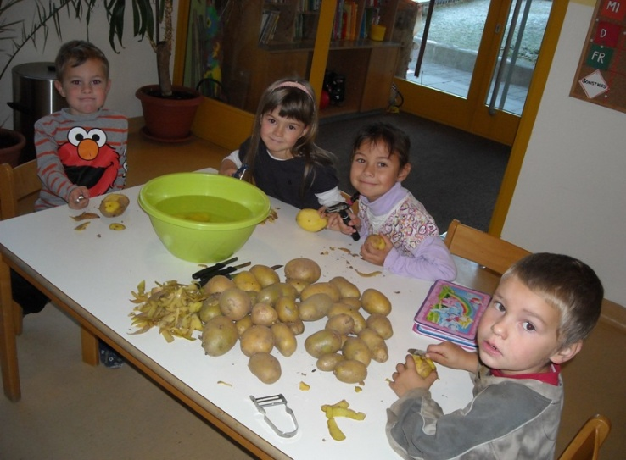
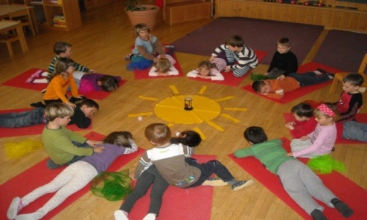

Morgenkreis

Das Freispiel wir durch ein akustisches Zeichen beendet. Nach dem gemeinsamen Aufräumen versammeln sich die Kinder im Kreis.
Wir wiederholen hier gemeinsam gelernte Gedichte, Fingerspiele, Lieder usw., machen ein kurzes Bewegungsspiel oder sprechen über Aktuelles.

Jause

Anschließend gibt es die gemeinsame Jause. Wir beginnen diese mit einem Jausenspruch oder mit einem religiösen Lied oder Gebet.
Zur Förderung der Gemeinschaft haben wir öfters eine Jause mit allen Kindern im Kindergarten gemeinsam.

Bildungsangebote

Die Zeit der Bildungsangebote ist für die Kinder eine Zeit der Konzentration und Ausdauer. Zu Beginn des Jahres und v.a. für die Kleinen dauern die Einheiten ca. eine viertel Stunde, welche schließlich bis zu einer Stunde ausgebaut werden können – natürlich mit entsprechender Auflockerung und Abwechslung.
Die Bildungsangebote werden von uns stets ausführlich und zielgerichtet geplant und methodisch aufgebaut. Sie entsprechen dem jeweiligen Thema, dem Alter der Kinder und sind individuell an die Kindergruppe angepasst.
Beispiele für Bildungsangebote sind:

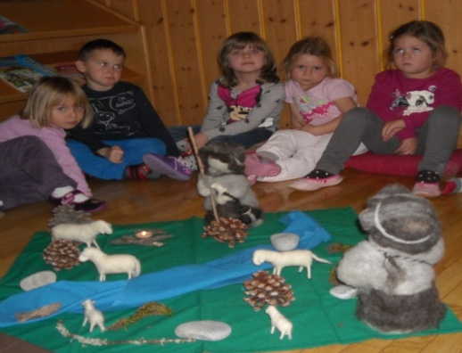
Sprache
Sprache:
*Gedichte, Sprechscherze, Auszählreime und Reime
* Bilderbücher, Märchen und Geschichten
* Kasperltheater und Schattenspiele
* Gespräche

Musik
*Liederarbeitung und Musizieren
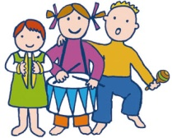
* Klanggeschichten
*Kreisspiele mit Gesang

Motorik
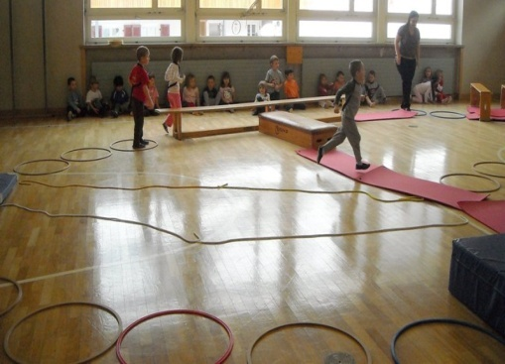
Motorik:
*Turneinheiten im Turnsaal oder im Freien
*Bewegungsspiele und Laufspiele
* Bewegungsparcours

Gemeinschaft und Soziales:

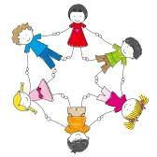
*Gemeinschaftsspiele im Kreis
* Geleitetes Rollenspiel
* Gespräche, Konfliktbewältigung
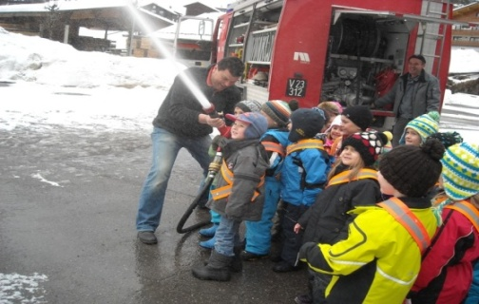

Ausgänge

* Spaziergänge in der freien Natur verbunden mit naturpädagogischen Inhalten
* Exkursionen wie Feuerwehr, Gemeindeamt,…
* Besuch von Spielothek oder Bücherei

Experimente

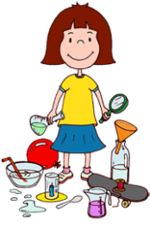
* experimentieren mit verschiedenen Materialien
* naturwissenschaftl. Vorgänge kennenlernen
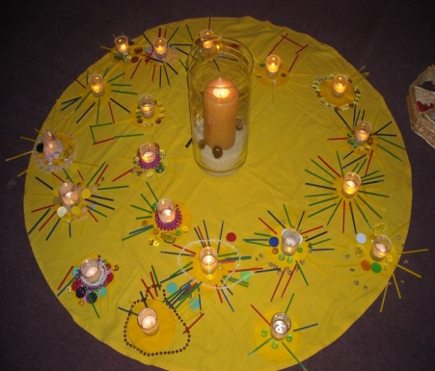

Religiöse Erziehung

* Religiöse Gestaltungen
* Gebete und Lieder

Förderung der Sinne

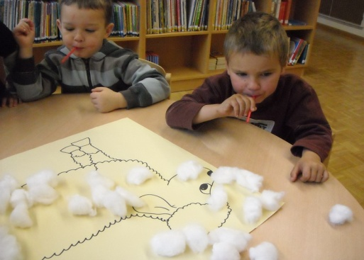

* Hör- und Horchspiele
* Geruchs- und Geschmacksspiele
* Spiele zur Förderung des Tastsinns
* Sinnesparcours

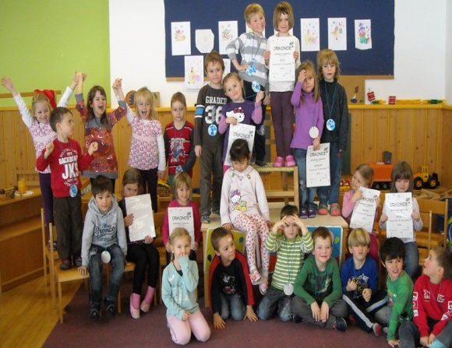
So sieht unser Alltag aus:
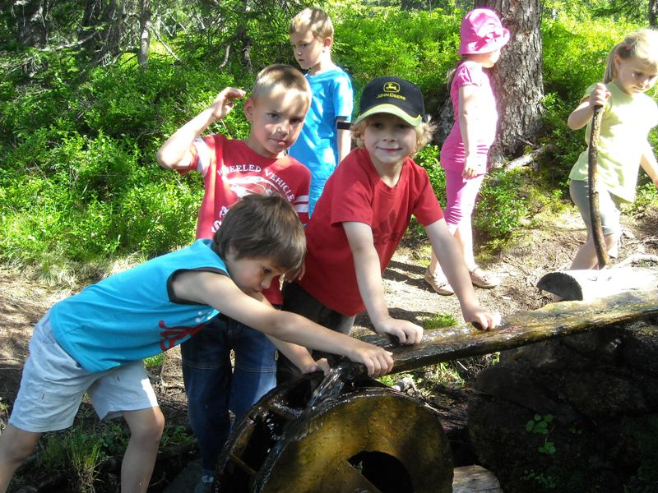
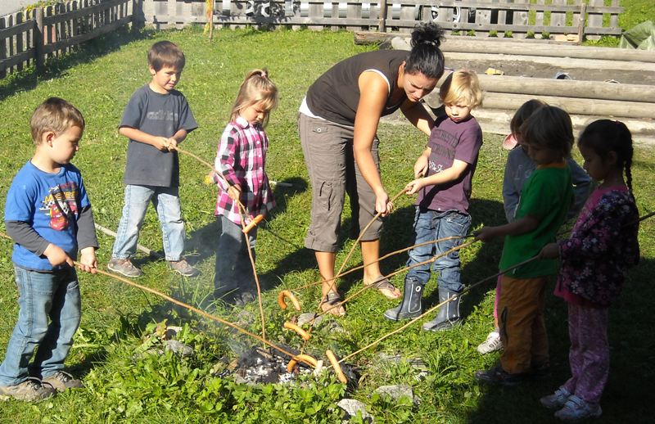

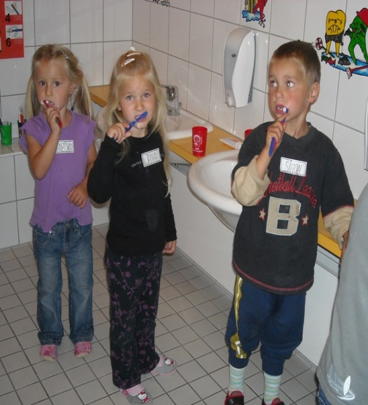

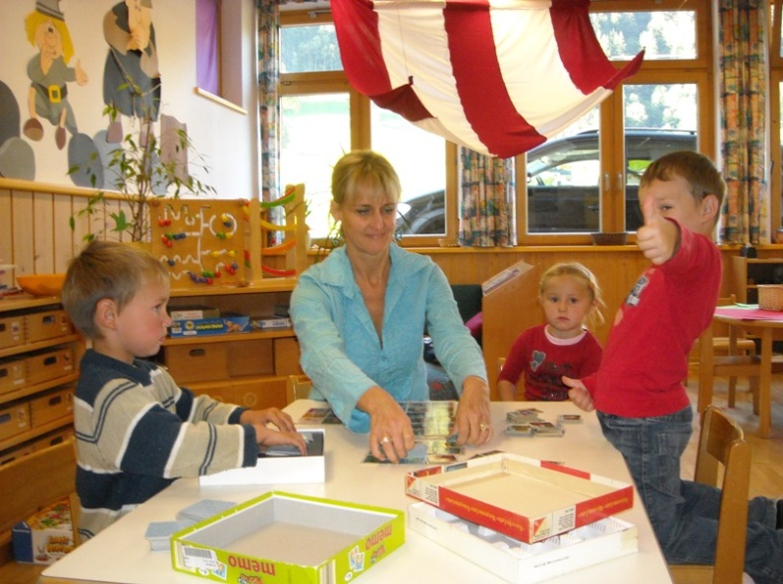
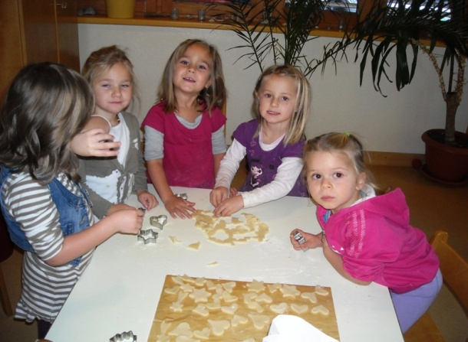
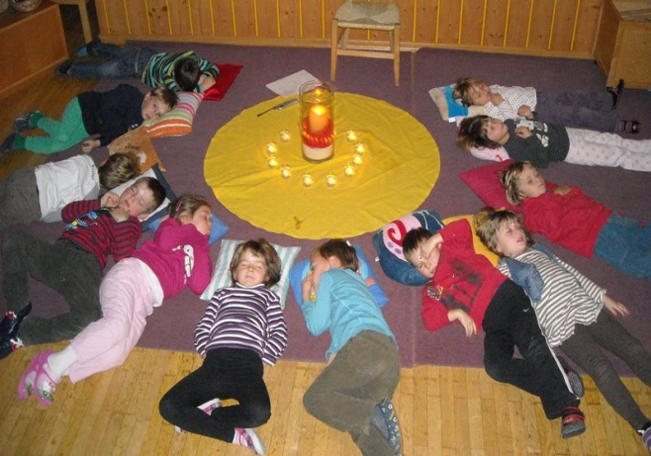
Das Spiel(en) aus: „Kindergartenpädagogik“ v. Dr. Armin Krenz, Herausgeber: Martin R. Textor

Durch das Spiel(en) hat ein Kind die Möglichkeit, die Welt um sich herum, sich selbst, Geschehnisse und Situationen, Beobachtungen und Erlebnisse im wahrsten Sinne des Wortes zu begreifen.
Neben dem Elternhaus, in welchem ein Kind idealerweise seine individuellen und kommunikativen Fähigkeiten aufbauen kann, ist der Kindergarten ein Ort, an dem das begonnene Fundament gefestigt und aufgebaut werden kann – mit Hilfe der Vielfalt des Spiels.

Drei Funktionen des Spiels:

- entscheidend für die Persönlichkeitsentwicklung eines Kindes
- Nährboden für einen darauf aufbauenden Erwerb von notwendigen schulischen sowie später beruflichen Fähigkeiten
- deutlicher Zusammenhang zwischen der Spiel- und Schulfähigkeit

Für Kinder gibt es noch keine Routine, Gewohnheiten und Verhaltensmuster. Es ist die Welt der ständigen Begegnung mit Neuem und mit Handlungsmöglichkeiten mit dem Motto:

„Das Unbekannte muss bekannt werden,
das Neue wartet auf eine persönliche Entdeckung,
das Reizvolle will erlebt werden!“

Kinder, die VIEL und INTENSIV spielen, nehmen dabei ihre Besonderheit, ihre Einmaligkeit und ihre Gefühls- und Gedankenwelt wahr.
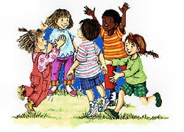
Durch das Spiel(en) entwickeln sie sich weiter im emotionalen Bereich, sowie sozial, motorisch und kognitiv.

spielen ist Lernen…

BEWEGUNGSKINDERGARTEN
Seit dem Jahr 2015 sind wir ein zertifizierter Bewegungskindergarten.
Bewegung ist einer der wichtigsten Schwerpunkte in unserer Arbeit .
Wir finden, dass Bewegung und Denken / lernen eng miteinander verbunden sind . Wenn die Kinder sich ausreichend bewegen und körperlich betätigen, fällt es ihnen leichter, bei Bildungsarbeiten oder im Morgenkreis ruhiger sitzen zu bleiben und sich konzentrierter mit dem aktuellen Thema zu beschäftigen.Wir versuchen eine gute Balance zwischen Bewegung und Bildung zu finden.
Außerdem ist Bewegung eine wichtige Grundvorraussetzung für unsere Gesundheit und unser Wohlbefinden.

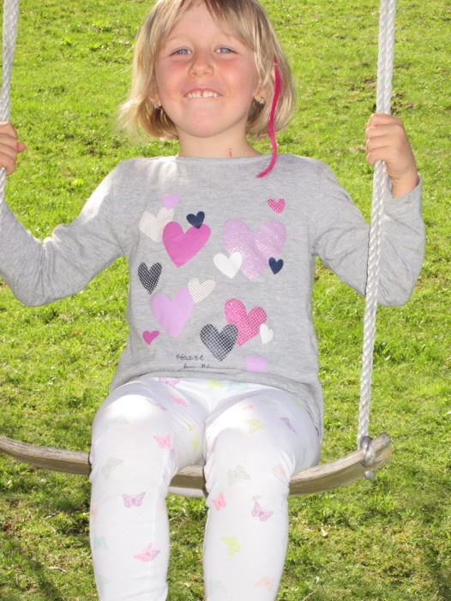
Wir bewegen uns :
- den ganzen Tag
- im Gruppenraum
- im Ausweichraum
- im Turnsaal
- im Garten
- auf dem Spielplatz
- auf dem Silbertaler Sportplatz
- im Dorf - Spaziergänge
- auf dem Kristberg
- auf der Wiese
- im Wald….

Das macht uns Spaß:
….laufen, springen, klettern, turnen, hüpfen, drehen, tanzen, kullern, rollen, rutschen, steigen, balancieren, kriechen, hangeln, werfen, fangen, schießen, stoßen, ziehen, krabbeln, robben, schaukeln, tragen, heben, schieben, bauen, kneippen,….
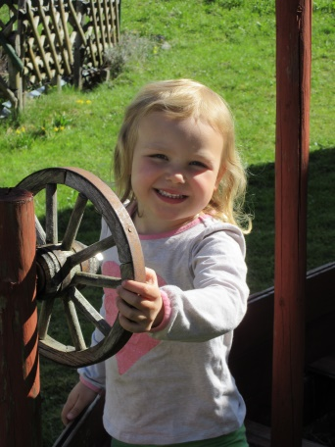
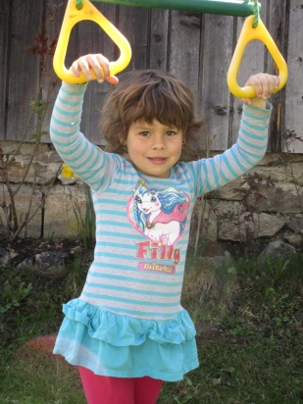
Kinder wollen sich bewegen,
Kindern macht Bewegung Spaß,
weil sie so die Welt erleben,
Menschen, Tiere, Blumen, Gras.
Kinder wollen laufen, springen,
Kullern, klettern und sich dreh'n,
Wollen tanzen, lärmen, singen,
Mutig mal ganz oben steh'n;
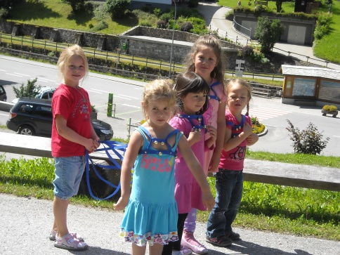
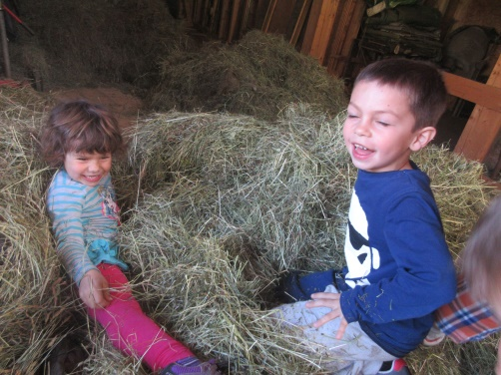
Ihre Körper so entdecken,
Wollen tasten, riechen, schmecken,
Und entdeckend hören,
Schauen, fühlen,
Wach mit allen Sinnen
Innerer Bewegung Glück.
Lasst die Kinder dies gewinnen
Und erleben Stück für Stück

Wenn wir uns bewegen trainieren wir:

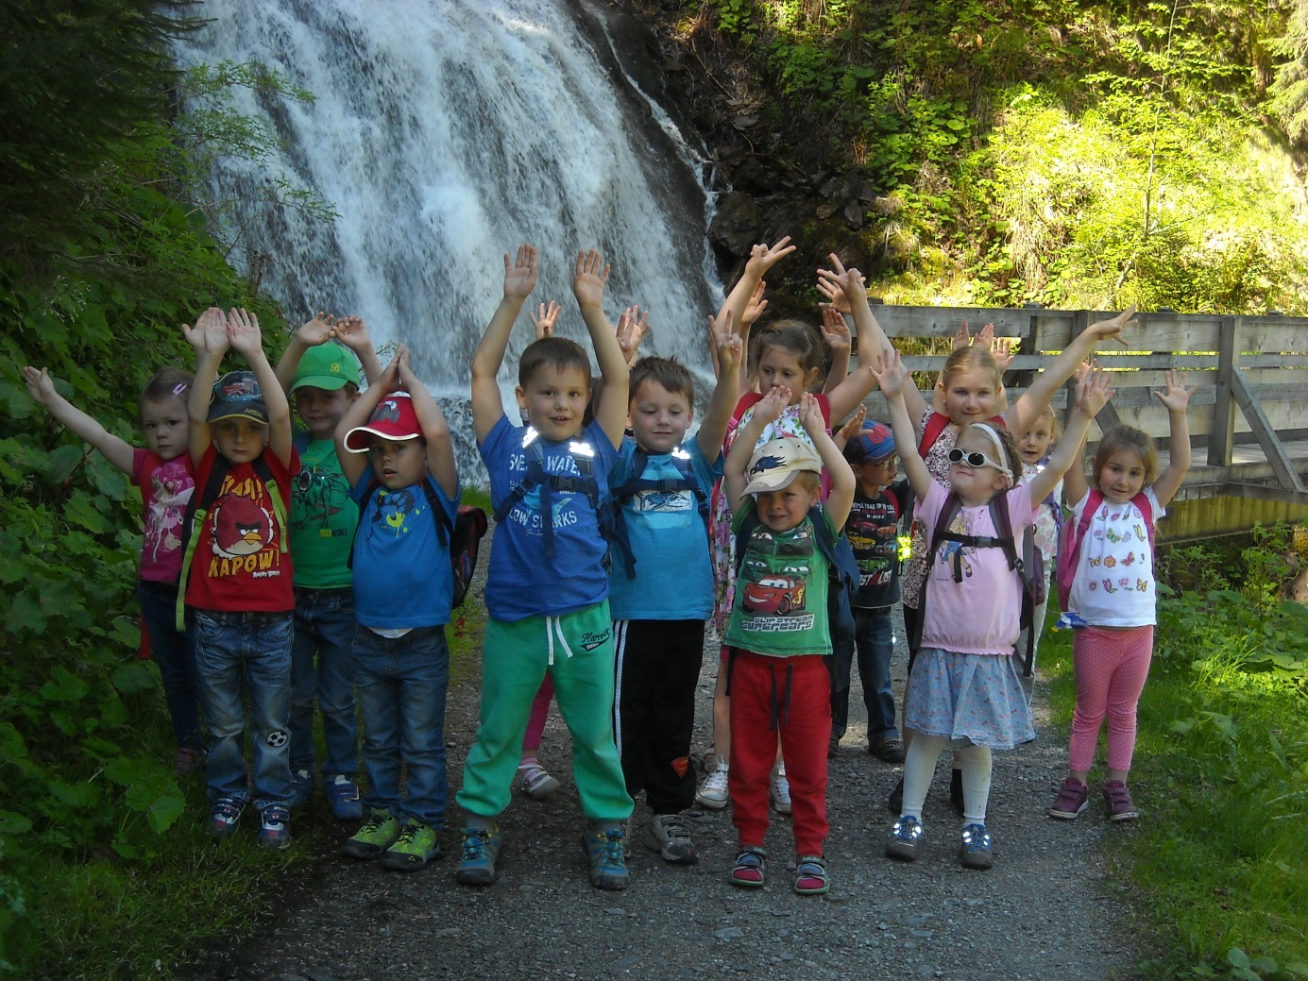
- unsere Muskeln
- Ausdauer
- Geschicklichkeit
- Kreativität
- Spannung und Entspannung
- motor. Fähigkeiten
- Körperkraft
- Koordination
- Gleichgewicht
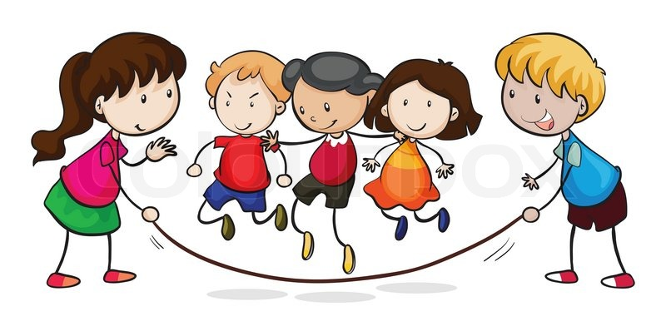
- unsere Sinne
- mobilisieren wir Energien
- bauen Aggressionen ab
- unser Gehirn
- Sprache
- die Wahrnehmung
- Leistung
- Mut….

In unserem Bewegungskindergarten bieten wir:
- wöchentliche angeleitete Turnstunden / Bewegungseinheiten zu versch. Themen
- offener Ausweichraum mit Matten und Riesenbausteinen – meistens 4 Kinder im Viertelstundentakt
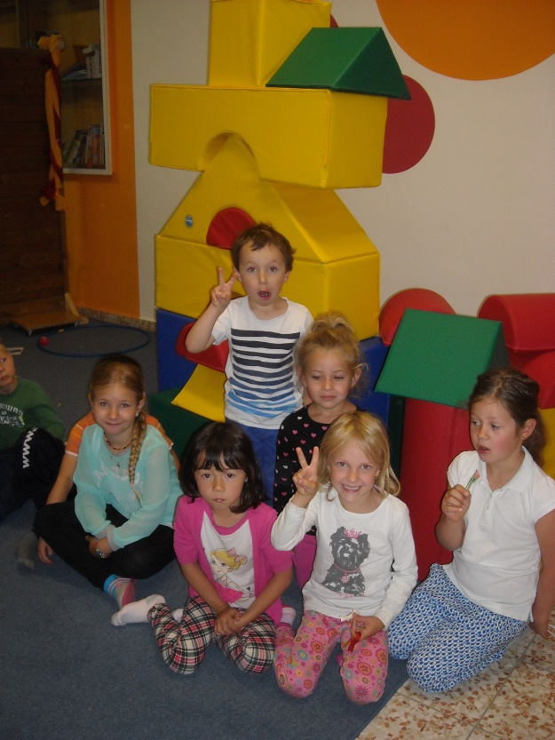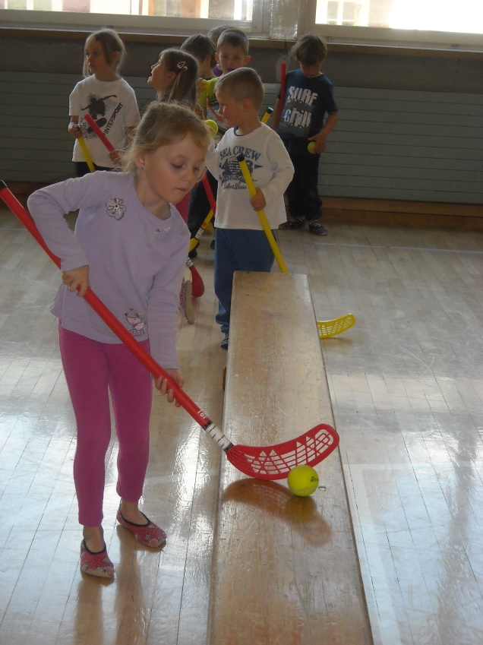
- Bewegungsspiele und Bewegungslieder
- Massagen und Wohlfühlzeiten

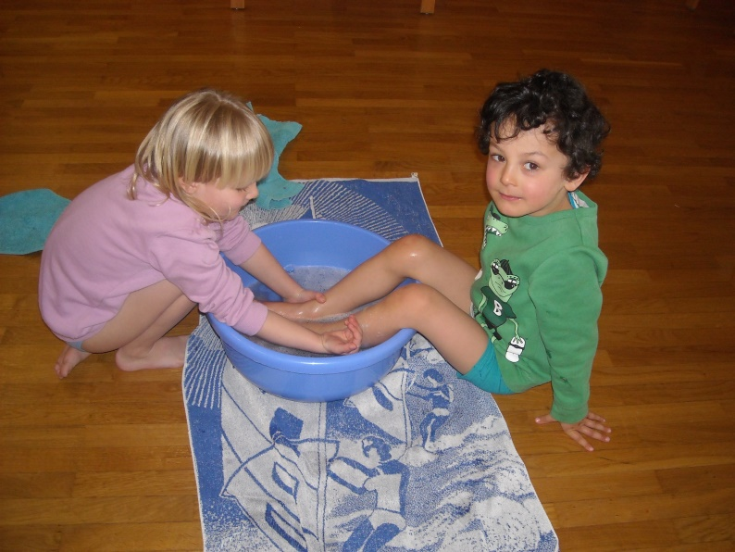

- Waldausflüge und Naturtage - mehrmals im Jahr
- Ausflüge
- Spaziergänge - im Herbst 2-3x in der Woche
- Skiwoche auf dem Hochjoch – meistens 5 Tage im Jänner – mit Abschlußskirennen

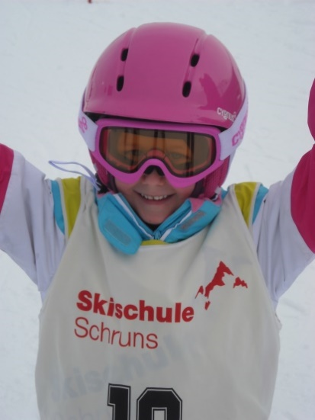
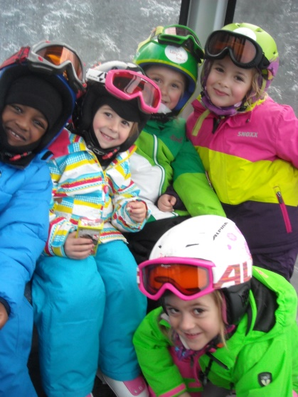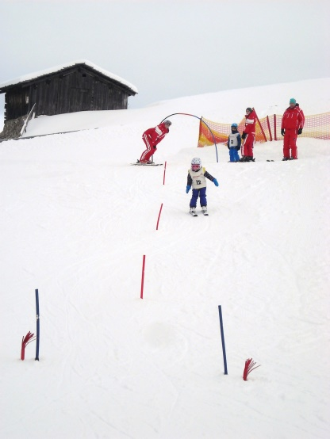

- Skirennen: Jedes Jahr am Rosenmontag mit der Volksschule – die Eltern versuchen dieselbe Zeit wie ihr Kind zu erreichen, die geringste Differenz gewinnt
- Rodelrennen auf dem Kristberg - gemeinsam mit der Voksschule - die Kinder rodeln vom Kristberg bis zum Stelzer – die meisten rodeln alleine, einzelne brauchen noch die Hilfe eines Erwachsenen
- tägliche Stunde im Garten
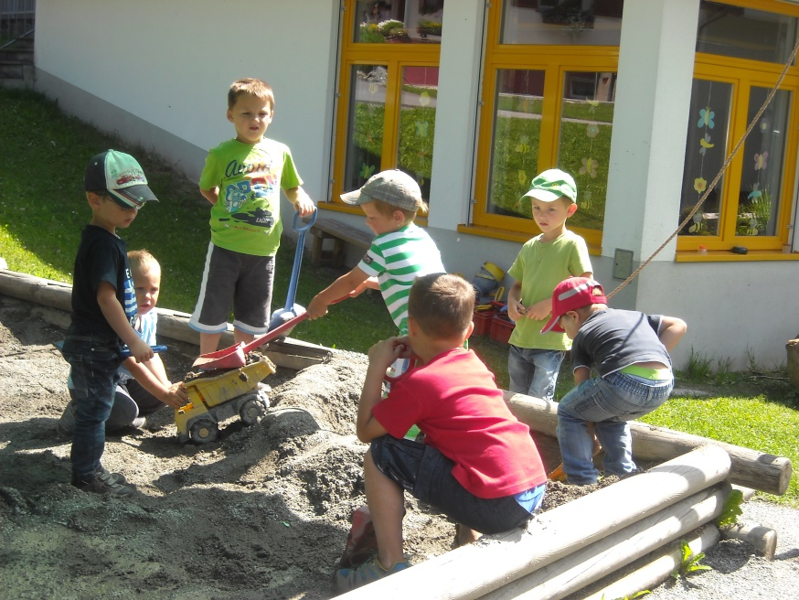

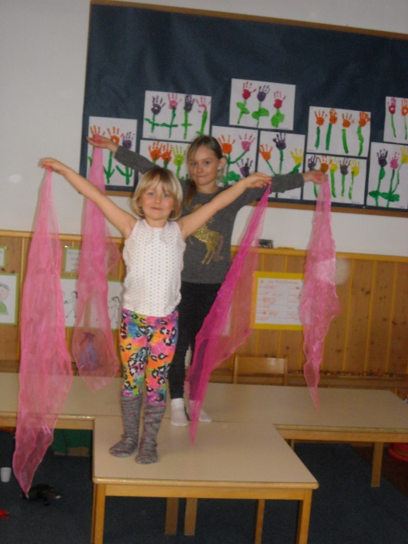
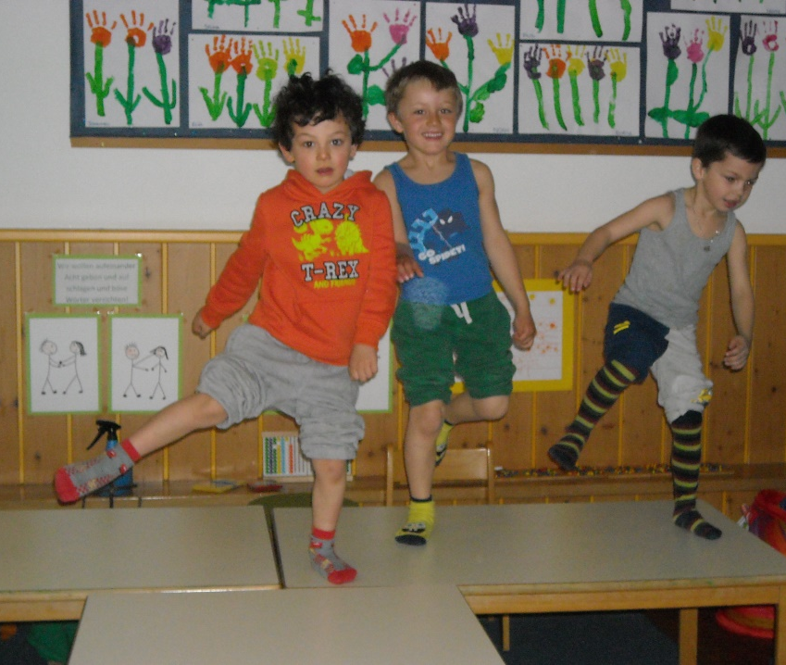
- Tanzen zu versch. Musik (Klassik – Rock)

- „Födlarutscha“

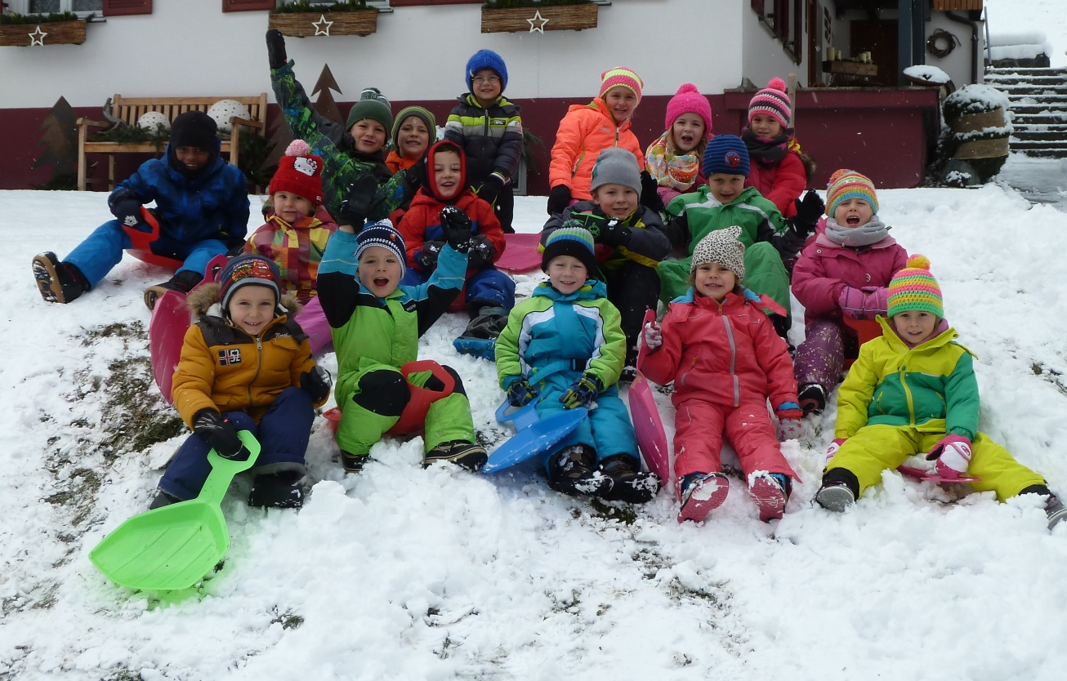

- Wandertage
- wir besuchen verschiedene Spielplätze…….
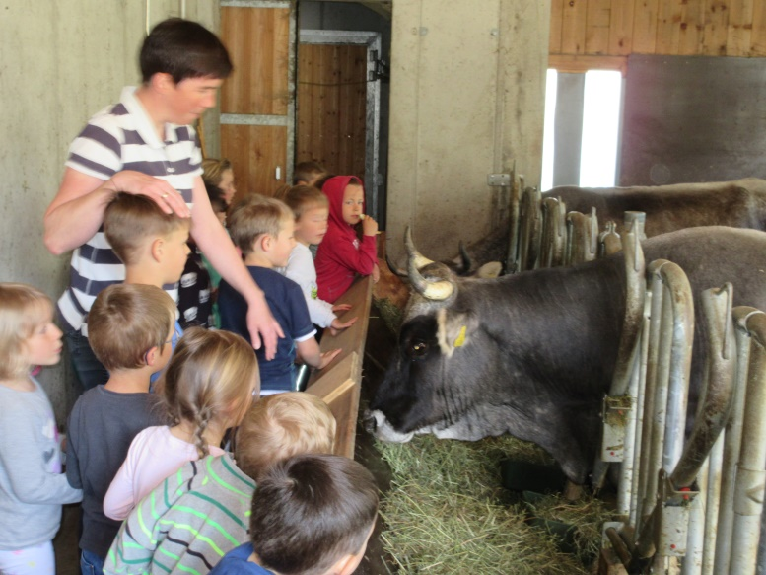
- Erlebnistage

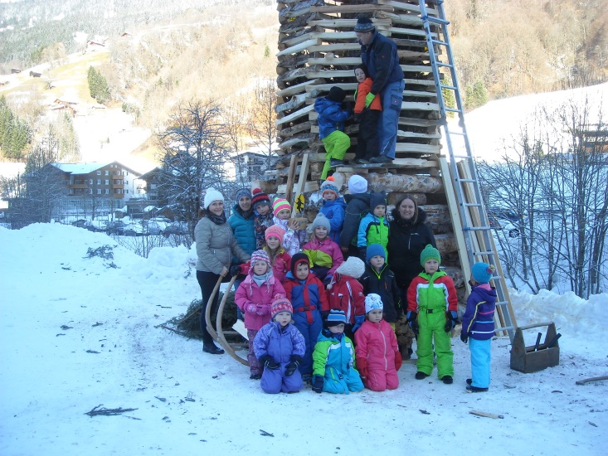

- Kneippen
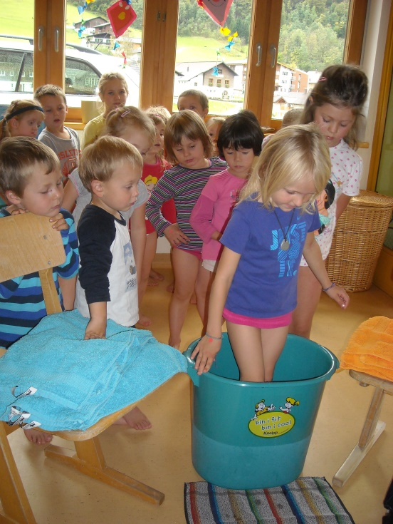

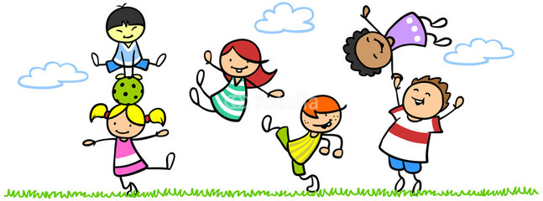
Wir Bewegungskindergärtnerinnen:
- versuchen die Kinder zum Sport zu motivieren
- gestalten abwechslungsreiche Bewegungseinheiten
- versuchen die Kinder ganzheitlich zu fördern
- fördern die Kinder entsprechend ihrem Entwicklungsstand
- überlegen uns neue Bewegungsideen
- bilden uns im Bereich Bewegung ständig weiter
- versuchen alle Sinne der Kinder anzuregen
- lassen die Kinder experimentieren und eigene Bewegungserfahrungen machen
- helfen den Kindern, ihre motor. Fähigkeiten und Fertigkeiten zu verbessern
- wir achten auf ausreichend frische Luft
- wir versuchen den Kindern genügend Freiraum für Eigenaktivitäten zu geben
- wir achten auf gesunde Ernährung
- wir haben selber Spaß und Freude am Thema…….

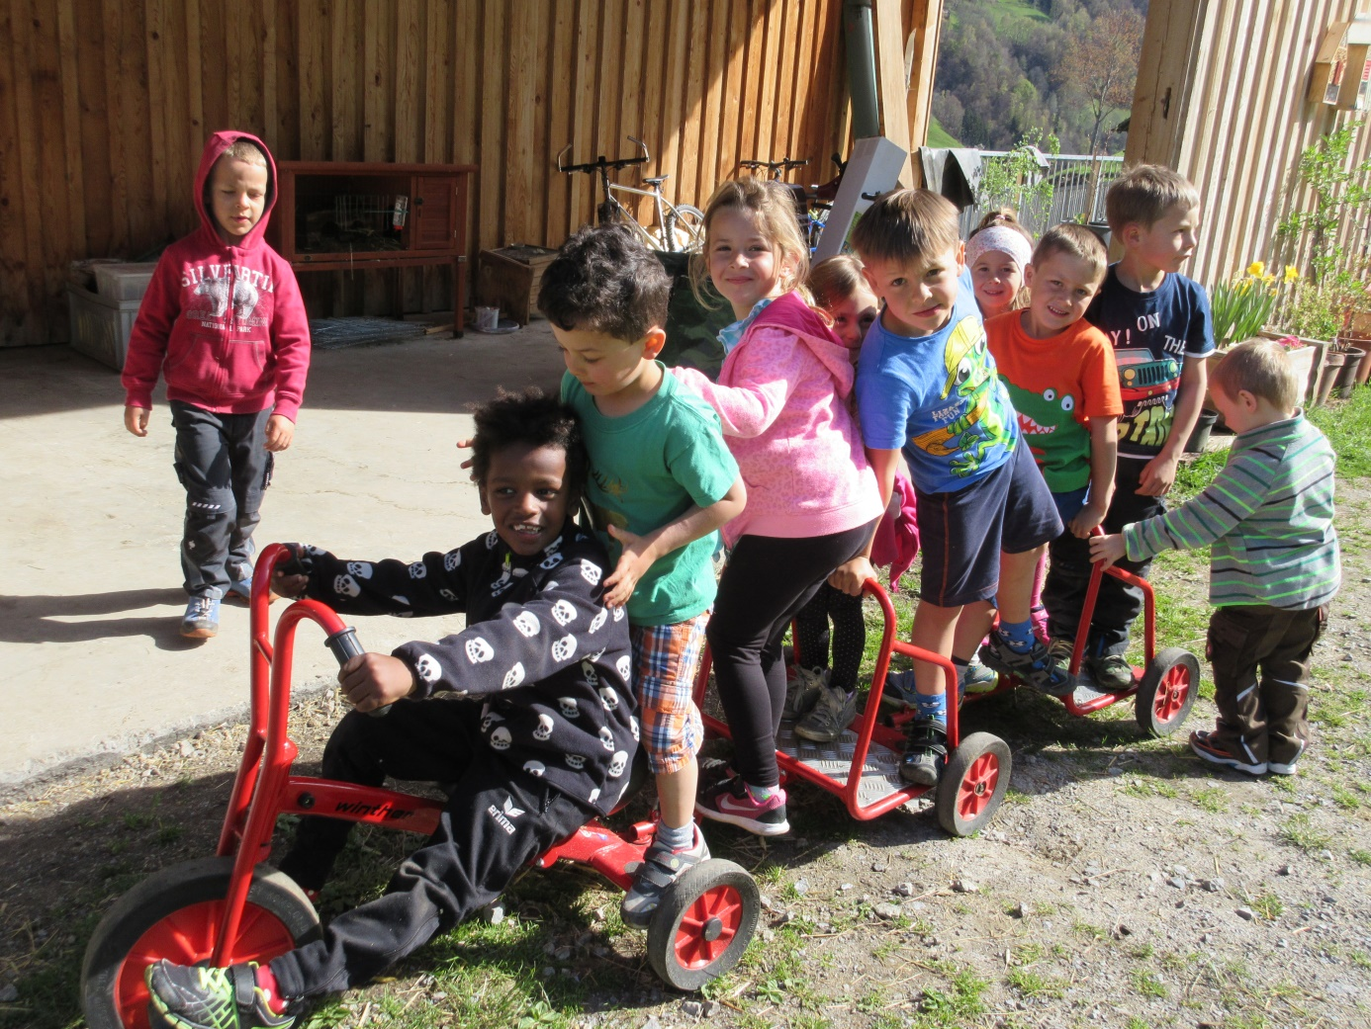

Kneipp im Kindergarten
Unser Team hat die Ausbildung „Kneipp im Kindergarten“ gemacht, deshalb bauen wir Anwendungen der Kneipprinzipien auch bei uns im Kindergarten ein
Zuerst möchten wir kurz erläutern was Kneipp überhaupt ist.

Sebastian Kneipp ist 1821 in Deutschland geboren. Später wird er Pfarrer. Mit 24 Jahren erkrankt er an Lungentuberkulose. Er ist tot krank – Die Ärzte geben ihn auf. In der Hofbibliothek findet er ein Büchlein von J.S. Hahn: „Von der Kraft und Wirkung des frischen Wasser.“ Mit letzter Hoffnung nimmt er 3 mal wöchentlich im winterlich, kalten Fluss kurze Tauchbäder. Müde geht er hinaus, neu aufgefrischt und gestärkt geht er heim und gewinnt die Überzeugung, dass es für ihn nur ein Heilmittel gibt, WASSER. So entwickelt er die bis heute bekannten Kneippanwendungen.
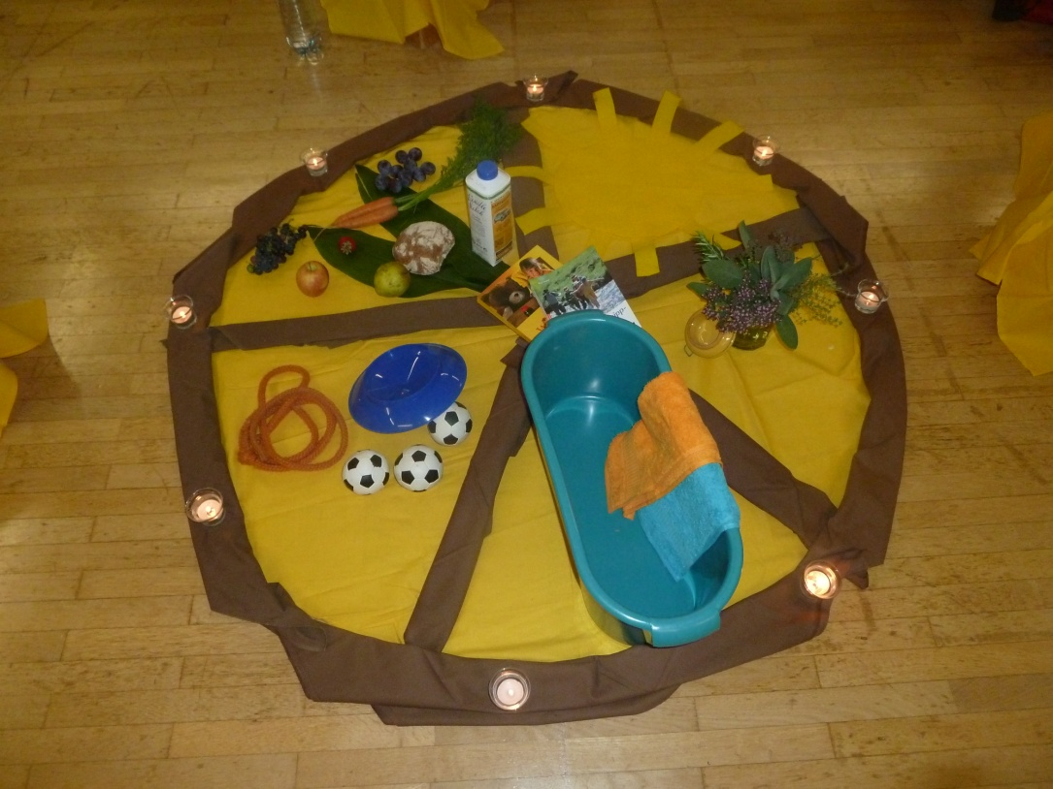

Diese Kneippanwendungen bestehen aus 5 Säulen.

Diese Kneippanwendungen bestehen aus 5 Säulen.
Säule Wasser:

Das Trinken von frischem, gesundem Wasser ist uns sehr wichtig. Die Kinder sollen jederzeit die Möglichkeit haben, sich ein Glas Wasser einzuschenken und zu trinken. Wir möchten auch mit den Kindern:

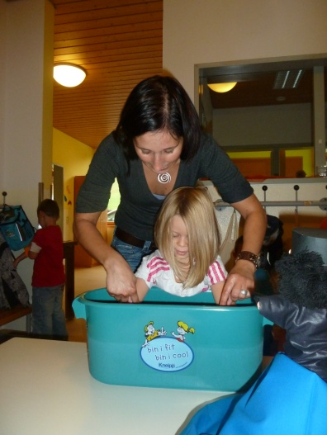
*Wassertreten

*Fußbäder und Armbäder nach dem Turnen machen

*Gurgeln

Die Säule Ernährung: - ist dieses Jahr ein großer Schwerpunkt

Wir legen großen Wert auf eine gesunde Ernährung. Die Kinder sollen spielerisch lernen sich gesund zu ernähren. Die Kinder werden auf zuckerhaltige Produkte aufmerksam gemacht aber speziell für ihre „gesunde Jause“ gelobt. Wenn sie eine gesunde Jause dabei haben, dürfen sie unsere „Jausen- Sonne“ weitermalen.
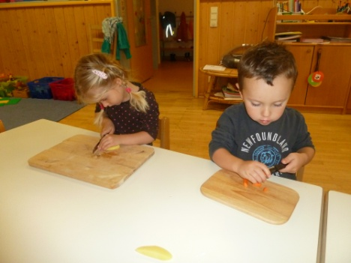
Wir bieten auch immer wieder frisches Obst, Nüsse, Dörrobst und vieles mehr bei unserem Wassertisch an.

*Wir bereiten öfters gemeinsam eine gesunde Jause vor
*Im Winter möchten wir auch Teetage einführen
*Auch auf das gemeinsame Kochen legen wir viel Wert
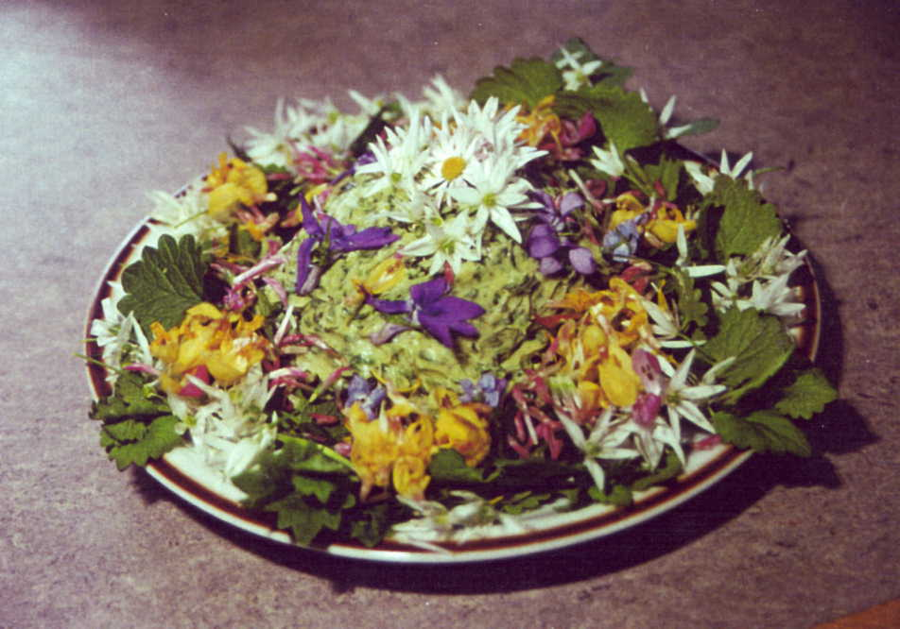
Die Säule Heilkräuter:

- Kräuterwanderungen
- Buramärktli
- Kräuter sammeln und trocknen für Tee
- Salbe mischen

Die Säule Bewegung:

Bewegung ist gesund für Körper und Geist. Tägliches Bewegen hält uns fit und macht uns gesund. Wir bauen täglich Bewegung in unseren Kindergartenalltag ein. Auch haben wir einen fixen Turntag.
Das wichtigste ist uns, dass die Kinder Spaß an der Bewegung haben.
- Armbad und Fußbad nach dem Turnen
- Taulaufen
- Schneelaufen im Winter
- Wassertreten bei der Wassertrete
- Turntag
- Bewegung und Ausflüge an der frischen Luft

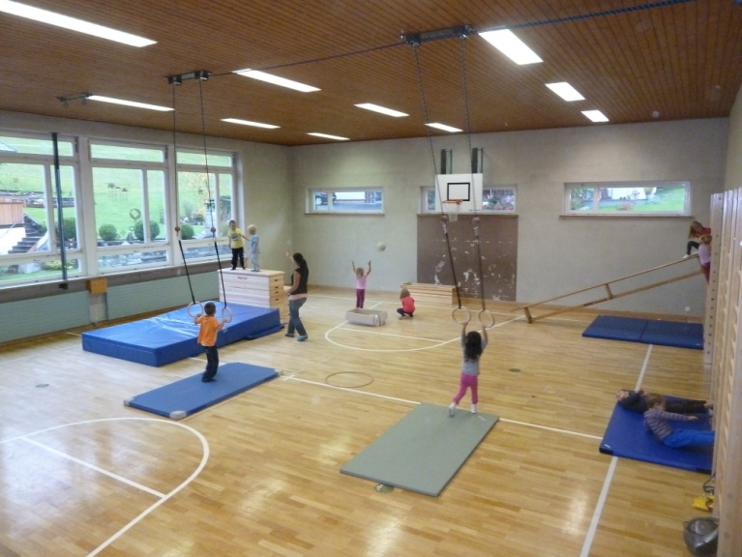

Die Säule Lebensfreude:

Wir versuchen ein harmonisches und ausgeglichenes Lebensumfeld zu schaffen. Lebensfreude ist ein Punkt der uns im Kindergartenalltag sehr wichtig erscheint.
- Klangschalenmeditation mit Marissa
- Phantasiereisen
- Behutsamer Umgang mit meinen Freunden

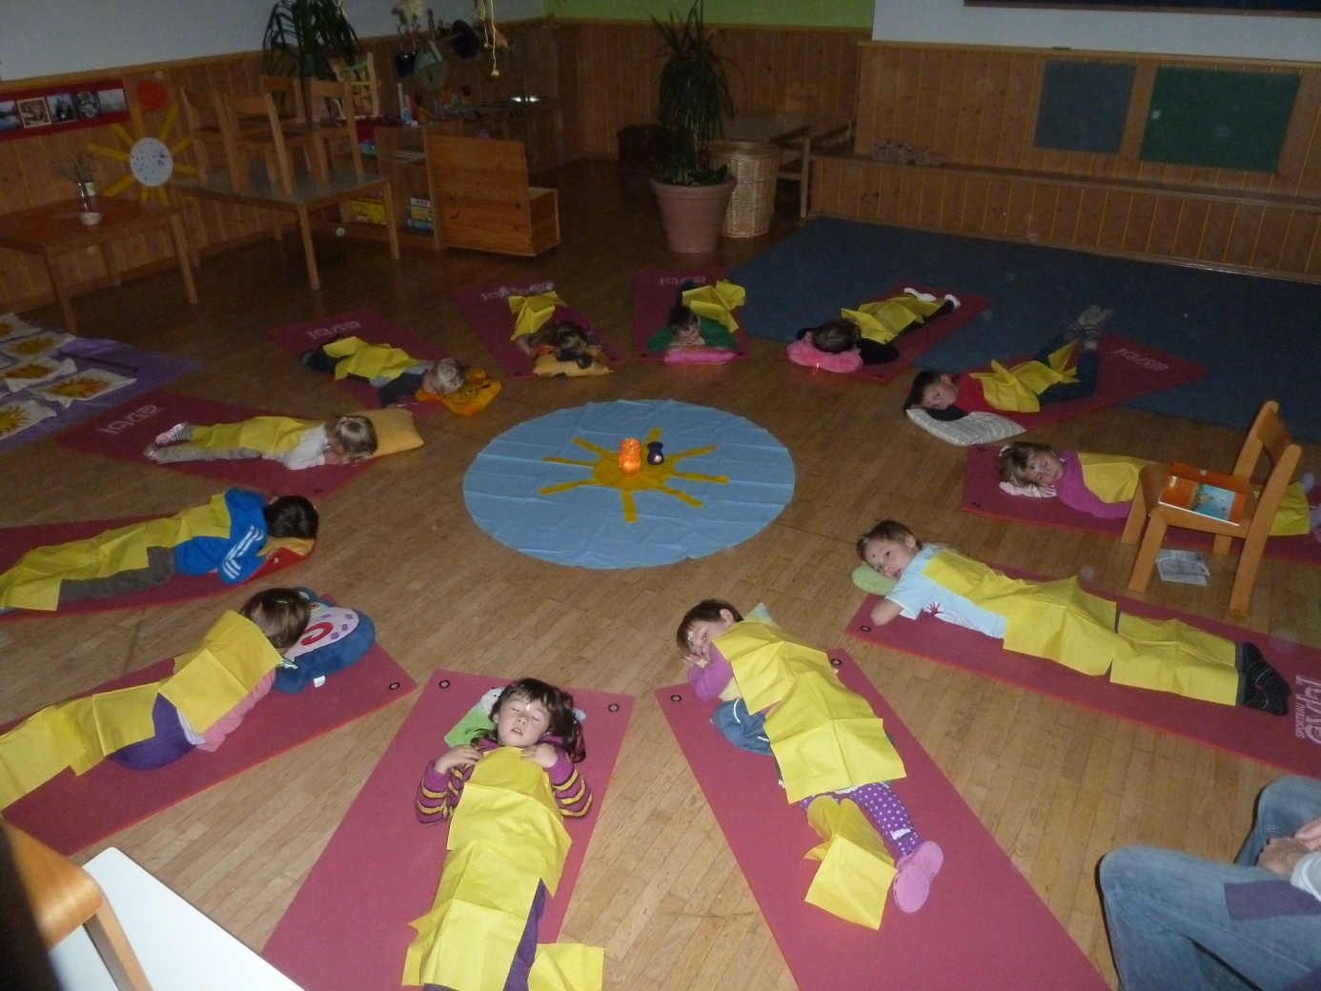

SONNENKINDERGARTEN
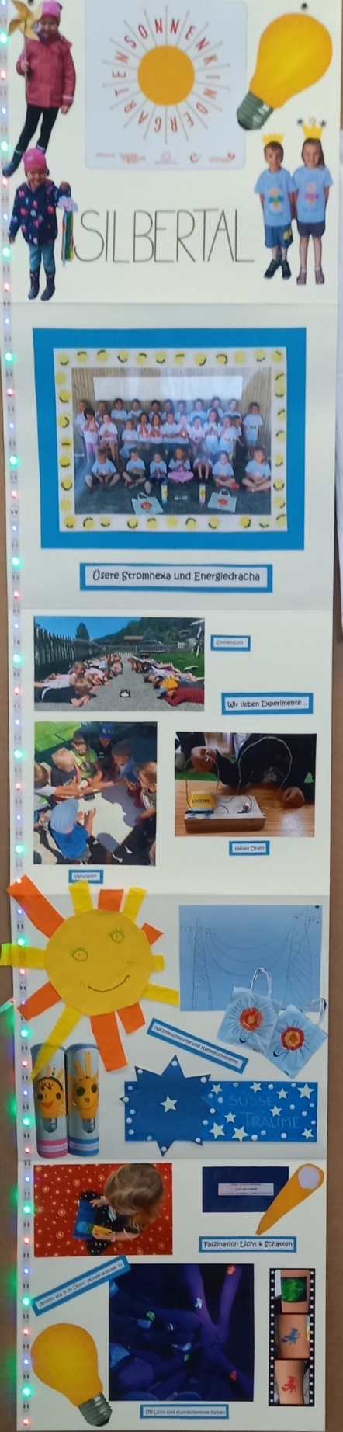
Seit Juni 2021 sind wir zusätzlich ein zertifizierter Sonnenkindergarten- wir haben unser Jahresprojekt „mit Energie durchs Kindergartenjahr- Stromhexen und Energiedrachen werden aktiv“ abschließen können. Unsere Schwerpunkte waren verschiedene Energiethemen wie Wind, Wasser oder Sonnenenergie. Wir sprachen über das Heizen, den Strom, was liefert dem Körper Energie und vieles mehr...

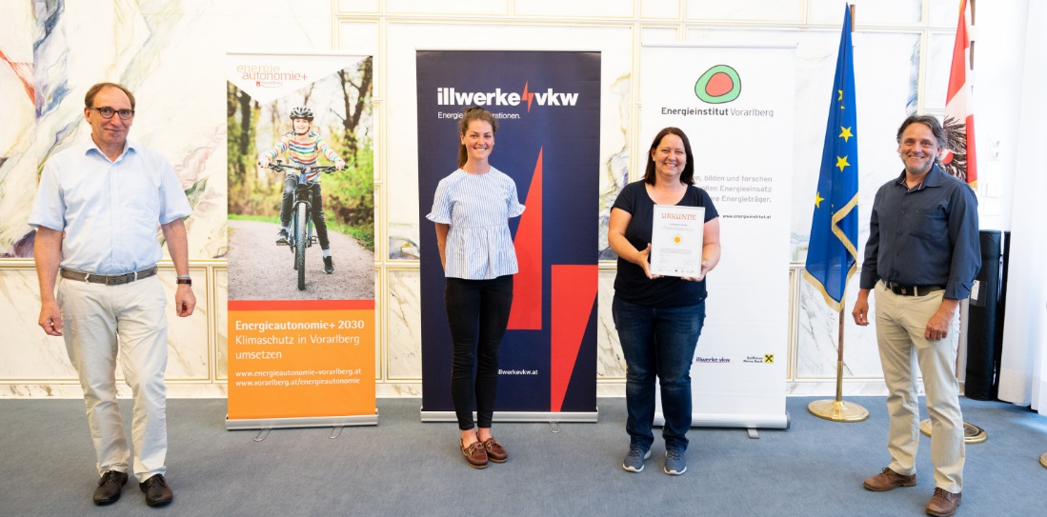

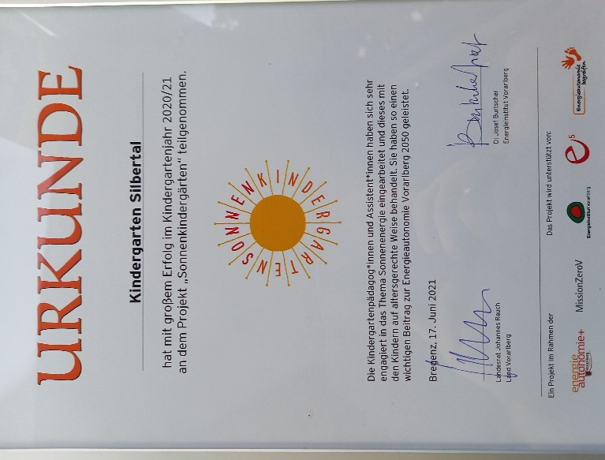
Qualitätsentwicklung im Kindergarten:

Um die Qualität unserer Arbeit zu erhalten und um den stets neuen Anforderungen und Aufgaben gewachsen zu sein, ist uns Weiterentwicklung sehr wichtig. Deshalb machen wir 1x im Monat mit allen Teammitgliedern eine Teamsitzung.

Themen unserer Treffen sind:

Außerdem nehmen wir regelmäßig an Fortbildungen teil, wir lesen Fachliteratur und nehmen mit dem Einverständnis der Eltern mit verschiedenen Sozialeinrichtungen wie aks, ifs oder Logopädinnen Kontakt auf.

Elternarbeit im Kindergarten:
Für das Wohl des Kindes ist es wichtig, dass die Zusammenarbeit von Eltern und Kindergartenpädagoginnen gut funktioniert, da die Kinder zu beiden Seiten ein gutes Verhältnis und Vertrauen haben.
Wir Pädagoginnen haben durch unsere Ausbildung Fachwissen und können damit das Elternhaus bei der Erziehung ihrer Kinder im Kindergarten unterstützen.
Wie funktioniert die Elternarbeit?
- Elternabende - dass sie Eltern die wichtigsten Infos zu bestimmten Themen bekommen
z.B: - wie läuft der Tag im Kindergarten ab
- mit was beschäftigen sich die Kinder im Kindergarten
- keine Angst vor der Einschulung

- Zwischen Tür und Angel – Gespräche
- Kurzer Austausch bei der Bring- od. Abholzeit über das Kind oder wichtige Informationen
- Bei Bedarf besteht jederzeit die Möglichkeit ein ausführliches Gespräch in Ruhe zu führen

- Gespräch zum Ergebnis des Vorsorge-Beobachtungsbogens
- Da wir verpflichtet sind, mit jedem Kind eine Vorsorge- Beobachtung über den Entwicklungsstand zu machen, gibt es bei diesem Gespräch Informationen über den Entwicklungsstand ihres Kindes und Empfehlungen für Fördermöglichkeiten oder Weiterüberweisungen an den Kinderarzt, Logopäden, aks, ifs, etc.

- Elternbriefe
- Schicken wir den Kindern mit – sie beinhalten Infos über Ausflüge, Dinge die wir benötigen, Feste, Krankheiten, Neuigkeiten,…..

- Infotafel im Kindergarten
- Hier können interessierte Eltern nachlesen, welche Aktivitäten in der aktuellen Woche stattfinden
Das Spiel ist der Weg der Kinder
zur Erkenntnis der Welt,
in der sie leben!

(Maxim Gorki)

